

АДМИНИСТРАЦИЯ КЕЖЕМСКОГО РАЙОНА
КРАСНОЯРСКОГО КРАЯ

ПОСТАНОВЛЕНИЕ

29.01.2020 № 54-п г. Кодинск

Об обустройстве контейнерных площадок
для временного хранения твёрдых коммунальных
отходов в сельских поселениях Кежемского района (в редакции постановления Администрации Кежемского района от 20.02.2021 № 133-п, от 01.04.2021 № 221-п, от 13.02.2023 № 120-п, от 16.01.2025 №31-п, от 21.02.2025 №147-п)

В целях обеспечения охраны окружающей среды и здоровья человека на территории Кежемского района, в соответствии со ст.15 Федерального закона от 06.10.2003 №131-ФЗ «Об общих принципах организации местного самоуправления в Российской Федерации» и постановлением Правительства Российской Федерации от 31.08.2018 №1039 «Об утверждении Правил обустройства мест (площадок) накопления твёрдых коммунальных отходов и ведения их реестра», с учётом сложившейся застройки сельских поселений Кежемского района, руководствуясь ст.ст. 17, 18, 30.3, 32 Устава Кежемского района, ПОСТАНОВЛЯЮ:
1. Утвердить реестр размещения контейнерных площадок для временного хранения твёрдых бытовых отходов согласно приложения.
2. Обустроить на территории сельских поселений в населенных пунктах п. Имбинский, д. Тагара, с. Заледеево, д. Климино, д. Чадобец, п. Недокура, с. Ирба контейнерные площадки для временного размещения твердых коммунальных отходов (в редакции постановления Администрации Кежемского района от 20.02.2021 №133-п).
3. Контроль за исполнением постановления возложить на заместителя Главы района по жизнеобеспечению А.М. Игнатьева (в редакции постановления Администрации Кежемского района от 20.02.2021 №133-п,).
4. Постановление вступает в силу со дня подписания и подлежит опубликованию в газете «Кежемский Вестник».

Глава района П.Ф. Безматерных
Приложение
к постановлению Администрации района от 29.01.2020 №54-п
(в ред. постановления Администрации района от 20.02.2021 № 133-п, от 01.04.2021 № 221-п,
от 13.02.2023 № 120-п, от 16.01.2025 №31-п, от 21.02.2025 №147-п)

Реестр
мест (площадок) накопления твёрдых коммунальных отходов на территории сельских поселений Кежемского района
№ п/п | Место расположения контейнерной площадки |  |  | Данные об источниках образования твёрдых коммунальных отходов, которые складируются в местах (на площадках) накопления твёрдых коммунальных отходов | Технические характеристики мест (площадок) накопления твёрдых коммунальных отходов |  |  |  |  |  |  | Данные о собственниках мест (площадок)
№ п/п | Адрес (улица, дом, строение) и (или) географические координаты | Факти-  чески  обустро  енные | Плани  руемые  к обустройству |  | Используемое покрытие | Площадь площадки м² | Наличие ограждения (да/нет)  Вид оборудования контейнер/мульда |  | Количество контейнеров/  мульд | Объём одного бункера (контейнера) м³ | Наличие оборудованной площадки для сбора крупногабаритных отходов (да/нет) | Для юридических лиц полное наименование, для ИП и физических лиц- ФИО | Для юриди ческих лиц-ОГРН записи в ЕГРЮЛ, для ИП- ОГРН записи в ЕГРИП | Для юридических лиц-факти ческий адрес
посёлок Имбинский
1 | ул. Лесная д. 21.  58.1075,99.6000 | 0 | 1 | ул. Лесная д. 21, ул. Кедровая д. 13, 15, 17. | бетон | 4,56 | Да | Контейнер | 1 | 0.75 | Нет
2 | ул.Лесная. д. 15  58.1072, 99.5975 | 0 | 1 | ул.Лесная.д. 13,15,17,19. | бетон | 14,07 | Да | Контейнер | 3 | 0.75 | Да
3 | ул. Есенина д. 21.  58.1054,99.5970 | 0 | 1 | ул.Есенина, д. 21,23. | бетон | 4,56 | Да | Контейнер | 1 | 0.75 | Нет
4 | ул.Есенина д. 17.  58.1049, 99.5992 | 0 | 1 | ул.Есенина, д. 17,19. | бетон | 4,56 | Да | Контейнер | 1 | 0.75 | Нет
5 | ул.Есенина д. 13.  58.1040,99.6054 | 0 | 1 | ул.Есенина д. 9, 11, 13, 15. | бетон | 4,56 | Да | Контейнер | 1 | 0.75 | Нет
6 | ул. Пихтовая д. 12  58.1031,99.6038 | 0 | 1 | ул. Пихтовая д. 8, 12. | бетон | 4,56 | Да | Контейнер | 1 | 0.75 | Нет
7 | ул. Мира, д. 6.  58.1052, 99.6055 | 0 | 1 | ул. Мира, д. 6. | бетон | 4,56 | Да | Контейнер | 1 | 0.75 | Нет
8 | ул. Школьная, д. 8.  58.1059, 99.6046 | 0 | 1 | ул. Школьная, д. 8. | бетон | 4,56 | Да | Контейнер | 1 | 0.75 | Нет
9 | ул.Пихтовая д. 6.  58.1025, 99.6070 | 0 | 1 | ул.Пихтовая 2,4,6,8. | бетон | 14,07 | Да | Контейнер | 3 | 0.75 | Да
10 | ул.Есенина д. 4.  58.1038, 99.6074 | 0 | 1 | ул.Есенина, д. 2, 4. | бетон | 14,07 | Да | Контейнер | 3 | 0.75 | Да
11 | ул.Мира д. 2-а.  58.1054, 99.6096 | 0 | 1 | ул.Мира  д. 2, 2-а, 4, 4-а. | бетон | 14,07 | Да | Контейнер | 3 | 0.75 | Да
12 | ул. Мира д.1.  58.1043, 99.6096 | 0 | 1 | ул.Мира, д. 1. | бетон | 4,56 | Да | Контейнер | 1 | 0.75 | Нет
13 | ул. Мира д.3.  58.1045, 99.6083 | 0 | 1 | ул.Мира, д. 3. | бетон | 4,56 | Да | Контейнер | 1 | 0.75 | Нет
14 | ул. Мира д.7.  58.1042, 99.6067 | 0 | 1 | ул. Мира д.7,  ул. Есенина, д. 6. | бетон | 4,56 | Да | Контейнер | 1 | 0.75 | Нет
15 | ул. Есенина д. 2.  58.1038, 99.6092 | 0 | 1 | ул. Есенина д. 2. | бетон | 4,56 | Да | Контейнер | 1 | 0.75 | Нет
16 | пер. Пожарный, д. 2.  58.1031,99.6109 | 0 | 1 | пер. Пожарный,  д. 1, 2, 3. | бетон | 4,56 | Да | Контейнер | 1 | 0.75 | Нет
Схема размещения мест (площадок) накопления твёрдых коммунальных отходов посёлок Имбинский
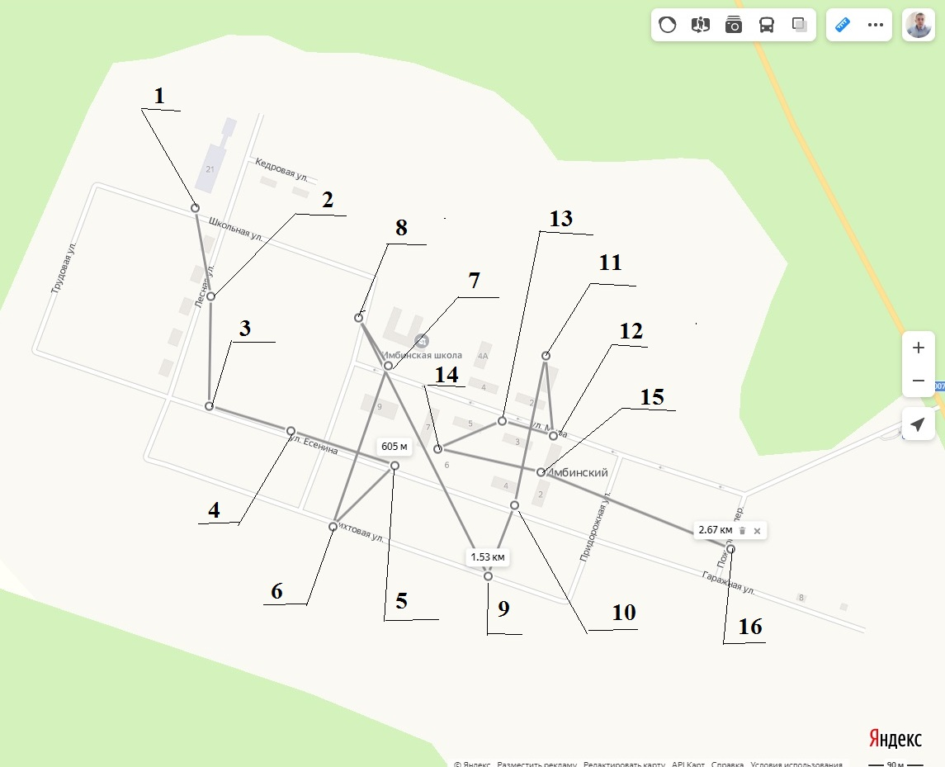
деревня Тагара
1 | ул. Строителей, д. 3.  58.7294,98.9874 | 0 | 1 | ул. Строителей, д. 2, 3, 4, 5, 7.  ул. Красноярская,  д. 1, 3. | бетон | 4,56 | Да | Контейнер | 1 | 0.75 | Нет
2 | ул. Новая, д. 1.  58.7289,98.9850 | 0 | 1 | ул. Новая,  д. 1, 2, 3, 4, 5. | бетон | 4,56 | Да | Контейнер | 1 | 0.75 | Нет
3 | Ул. Красноярская, д. 9.  58.7285,98.9835 | 0 | 1 | ул. Красноярская, д. 5, 7, 9.  ул. Звёздная д. 1, 2, 3, 4. | бетон | 4,56 | Да | Контейнер | 1 | 0.75 | Нет
4 | ул.Красноярская д.17.  58.7277,98.9805 | 0 | 1 | ул.Красноярская д. 13, 15, 17.  ул. Энтузиастов, д. 1, 2, 4. | бетон | 14,07 | Да | Контейнер | 3 | 0.75 | Да
5 | ул. Красноярская  58.7272,98.9779 | 0 | 1 | ул. Киевская д.№1, 1А, 2 ,4. | бетон | 4,56 | Да | Контейнер | 1 | 0.75 | Нет
6 | ул. Киевская,  58.7252,98.9793 | 0 | 1 | ул. Киевская, д. 3, 5, 6, 7, 9.  ул. Комсомольская  д. 11, 12. | бетон | 4,56 | Да | Контейнер | 1 | 0.75 | Нет
7 | ул. Энтузиастов, д.5.  58.7259,98.9820 | 0 | 1 | ул. Энтузиастов, д. 3, 5, 6, 7, 8, 10. ул. Комсомольская д. 10. | бетон | 4,56 | Да | Контейнер | 1 | 0.75 | Нет
8 | ул. Солнечная, д.2.  58.7264,98.9837 | 0 | 1 | ул. Солнечгая, д.1, 2, 3, 4. ул. Комсомольская д. 4, 6, 8. | бетон | 4,56 | Да | Контейнер | 1 | 0.75 | Нет
9 | ул. Мира д. 2.  58.7270,98.9856 | 0 | 1 | ул. Комсомольская д. 2. ул. Мира д. 1,2,3,4,5. | бетон | 14,07 | Да | Контейнер | 3 | 0.75 | Да
10 | ул. Звёздная д. 7.  58.7274,98.9875 | 0 | 1 | ул. Звёздная д. 5, 6, 7, 8, 9, 10, 11. | бетон | 4,56 | Да | Контейнер | 1 | 0.75 | Нет
11 | ул. Строителей, д. 11.  58.7280,98.9897 | 0 | 1 | ул. Строителей, д. 6, 8, 9, 10, 11. | бетон | 4,56 | Да | Контейнер | 1 | 0.75 | Нет
12 | ул. Строителей, д. 14.  58.7267,98.9918 | 0 | 1 | ул. Строителей, д. 12, 14. Ул. Садовая, д. 1. | бетон | 4,56 | Да | Контейнер | 1 | 0.75 | Нет
13 | ул. Садовая д. 4.  58.7260,98.9890 | 0 | 1 | ул. Садовая, д. 2, 3, 4, 5, 6, 7.  ул. Молодёжная, д. 2. | бетон | 4,56 | Да | Контейнер | 1 | 0.75 | Нет
14 | ул. Садовая д. 8.  58.7256,98.9872 | 0 | 1 | ул. Садовая д. 6, 9, 10, 11. | бетон | 4,56 | Да | Контейнер | 1 | 0.75 | Нет
15 | ул. Садовая, д. 14.  58.7251,98.9851 | 0 | 1 | ул. Солнечная, д. 5, 6. ул. Садовая, д. 13, 14, 15, 16. | бетон | 4,56 | Да | Контейнер | 1 | 0.75 | Нет
16 | ул. Садовая, д.19.  58.7245,98.9829 | 0 | 1 | ул. Садовая, д. 17, 18, 19, 20.  ул. Энтузиастов, д. 9, 11, 12, 14 | бетон | 4,56 | Да | Контейнер | 1 | 0.75 | Нет
17 | ул, Киевская д. 11.  58.7241,98.9809 | 0 | 1 | ул. Киевская д. 11.  ул. Энтузиастов, д. 16, 18. | бетон | 14,07 | Да | Контейнер | 3 | 0.75 | Да
18 | ул. Энтузиастов д 15  58.7232,98.9841 | 0 | 1 | ул. Энтузиастов, д. 13, 15, 20, 22. | бетон | 4,56 | Да | Контейнер | 1 | 0.75 | Нет
19 | ул. Солнечная, д.14.  58.7234,98.9864 | 0 | 1 | ул. Солнечная, д. 8, 10, 12, 14. | бетон | 4,56 | Да | Контейнер | 1 | 0.75 | Нет
20 | ул. Молодёжная, д.7.  58.7243,98.9916 | 0 | 1 | ул. Молодёжная, д. 3, 4, 5, 6, 7, 8. | бетон | 4,56 | Да | Контейнер | 1 | 0.75 | Нет
21 | ул. Строителей, д.17.  58.7248,98.9936 | 0 | 1 | Тагарская школа. | бетон | 14,07 | Да | контейнер | 3 | 0.75 | Да
22 | ул. Заречная, д. 1.  58.7243,99.0032 | 0 | 1 | ул. Заречная, д. 1, 2. | бетон | 4,56 | Да | Контейнер | 1 | 0.75 | Нет
23 | ул. Заречная, д. 3. 58.7231,99.0023 | 0 | 1 | ул. Заречная, д. 3, 6, 7. | бетон | 4,56 | Да | Контейнер | 1 | 0.75 | Нет
24 | ул. Заречная, д. 8.  58.7237,99.0048 | 0 | 1 | ул. Заречная, д. 4, 5, 8. | бетон | 4,56 | Да | Контейнер | 1 | 0.75 | Нет
25 | ул. Заречная, д.9.  58.7227,99.0064 | 0 | 1 | ул. Заречная, д. 9, 10, 11. | бетон | 4,56 | Да | Контейнер | 1 | 0.75 | Нет
26 | ул. Заречная д. 12.  58.7238,99.0082 | 0 | 1 | ул. Заречная д. 12, 13, 14. | бетон | 14,07 | Да | Контейнер | 3 | 0.75 | Да
27 | ул. Заречная, д. 20.  58.7227,99.0090 | 0 | 1 | ул. Заречная, д. 15, 16, 19, 20. | бетон | 4,56 | Да | Контейнер | 1 | 0.75 | Нет
28 | ул. Набережная, д. 3.  58.7222,99.0103 | 0 | 1 | ул. Набережная, д. 1, 2, 3, 4. | бетон | 4,56 | Да | Контейнер | 1 | 0.75 | Нет
29 | ул. Набережная, д. 6.  58.7233,99.0130 | 0 | 1 | ул. Набережная, д. 5, 6, 7. | бетон | 4,56 | Да | Контейнер | 1 | 0.75 | Нет
30 | ул. Набережная, д. 9.  58.7238,99.0146 | 0 | 1 | ул. Набережная, д. 8, 9, 10. | бетон | 4,56 | Да | Контейнер | 1 | 0.75 | Нет
31 | ул. Набережная, д.15.  58.7241,99.0159 | 0 | 1 | ул. Набережная, д. 12, 14, 15, 16, 17. | бетон | 4,56 | Да | Контейнер | 1 | 0.75 | Нет
32 | ул. Набережная, д 19.  58.7245,99.0175 | 0 | 1 | ул. Набережная, д. 18 19, 20. | бетон | 4,56 | Да | Контейнер | 1 | 0.75 | Нет
33 | ул. Набережная, д 22.  58.7249,99.0194 | 0 | 1 | ул. Набережная, д. 21, 22. | бетон | 4,56 | Да | Контейнер | 1 | 0.75 | Нет
34 | ул. Набережная, д 23.  58.7253,99.0213 | 0 | 1 | ул. Набережная, д. 23. | бетон | 4,56 | Да | Контейнер | 1 | 0.75 | Нет
35 | ул. Набережная, д. 24.  58.7257,99.0229 | 0 | 1 | ул. Набережная, д. 24, 25, 26. | бетон | 4,56 | Да | Контейнер | 1 | 0.75 | Нет
36 | ул. Набережная д.28  58.7260,99.0245 | 0 | 1 | ул. Набережная д.28, 29. | бетон | 4,56 | Да | Контейнер | 1 | 0.75 | Нет
37 | ул. Набережная, д. 31.  58.7264,99.0263 | 0 | 1 | ул. Набережная, д. 31, 32. | бетон | 4,56 | Да | Контейнер | 1 | 0.75 | Нет
38 | ул. Набережная, д. 34.  58.7269,99.0290 | 0 | 1 | ул. Набережная, д.33, 34, 35. | бетон | 4,56 | Да | Контейнер | 1 | 0.75 | Нет
39 | ул. Страшникова, д. 29.  58.7272,99.0263 | 0 | 1 | ул. Страшникова,  д. 25А, 25, 26, 27, 26, 28, 29, 30, 31. | бетон | 4,56 | Да | Контейнер | 1 | 0.75 | Нет
40 | ул. Школьная, д. 36. 58.7278,99.0247 | 0 | 1 | ул. Школьная, д. 32, 34, 36. | бетон | 4,56 | Да | Контейнер | 1 | 0.75 | Нет
41 | ул. Школьная, д. 28. 58.7275,99.0217 | 0 | 1 | ул. Школьная, д. 24, 26, 28, 30, 33, 35. | бетон | 4,56 | Да | Контейнер | 1 | 0.75 | Нет
42 | ул. Школьная, д. 20. 58.7269,99.0176 | 0 | 1 | ул. Школьная, д. 16, 18, 20, 20А, 22, , 23, 25, 27, 29, 31. | бетон | 4,56 | Да | Контейнер | 1 | 0.75 | Нет
43 | ул. Страшникова д. 19.  58.7259, 99.0190 | 0 | 1 | ул.Страшникова, д. 13, 15, 16, 17, 18, 19, 20, 21, 22, 23, 24. | бетон | 14,07 | Да | Контейнер | 3 | 0.75 | Да
44 | ул. Страшникова, д. 11.  58.7255,99.0166 | 0 | 1 | ул. Страшникова, д. 11, 12, 14. | бетон | 4,56 | Да | Контейнер | 1 | 0.75 | Нет
45 | ул. Страшникова, д. 9.  58.7253,99.0156 | 0 | 1 | ул. Страшникова, д. 7, 8, 9, 10. | бетон | 4,56 | Да | Контейнер | 1 | 0.75 | Нет
46 | ул. Страшникова, д. 5.  58.7252,99.0135 | 0 | 1 | Автобусная остановка, ул. Страшникова, д. 2, 3, 4, 5, 6. | бетон | 4,56 | Да | Контейнер | 1 | 0.75 | Нет
47 | ул. Школьная, д. 15.  58.7266,99.0128 | 0 | 1 | пер. Первомайский,  д. 1, 2, 3, 4.  ул. Школьная, д. 10, 12, 13, 14, 15, 17, 19. | бетон | 4,56 | Да | Контейнер | 1 | 0.75 | Нет
48 | ул. Школьная, д. 7.  58.7265,99.0098 | 0 | 1 | ул. Школьная, д. 6, 7, 9. | бетон | 4,56 | Да | Контейнер | 1 | 0.75 | Нет
49 | ул. Школьная, д. 2.  58.7264,99.0079 | 0 | 1 | ул. Школьная, д. 1, 2, 3, 4, 5. | бетон | 4,56 | Да | Контейнер | 1 | 0.75 | Нет
50 | ул. Федосеева, д. 3.  58.7275,99.0101 | 0 | 1 | ул. Федосеева, д. 1, 2, 3, 4. | бетон | 4,56 | Да | Контейнер | 1 | 0.75 | Нет
51 | ул. Юбилейная, д. 1.  58.7287,99.0131 | 0 | 1 | ул. Юбилейная, д. 1, 2. | бетон | 4,56 | Да | Контейнер | 1 | 0.75 | Нет
52 | ул. Федосеева, д. 6.  58.7279,99.0154 | 0 | 1 | ул. Федосеева, д. 5, 6, 7, 8, 9. | бетон | 4,56 | Да | Контейнер | 1 | 0.75 | Нет
53 | пер. Портовский, д. 3.  58.7277,99.0170 | 0 | 1 | пер. Портовский, д. 1, 2, 3, 4. | бетон | 4,56 | Да | Контейнер | 1 | 0.75 | Нет
54 | ул. Лесная, д. 8.  58.7288,99.0236 | 0 | 1 | ул. Лесная, д. 7, 8, 9, 10. | бетон | 4,56 | Да | Контейнер | 1 | 0.75 | Нет
55 | ул. Лесная, д, 11.  58.7285,99.0255 | 0 | 1 | л. Лесная, д, 11, 12. | бетон | 4,56 | Да | Контейнер | 1 | 0.75 | Нет
56 | ул. Лесная, д. 14.  58.7286,99.0289 | 0 | 1 | ул. Лесная, д. 13, 14. | бетон | 4,56 | Да | Контейнер | 1 | 0.75 | Нет
57 | пер. Первомайский, зд.4  58.725767 , 99.013523 | 1 | 0 | пер. Первомайский,  д.4 | бетон | 3,0 | Да | Контейнер | 1 | 0,75 | Нет | ИП  Кулакова Ольга Викторовна | 304242  028300016
58 | ул. Строителей, д. 17  58.725465, 98.994783 | 1 | 0 | ул. Строителей, д. 17 | асфальт/  бетон | 23,6 | Да | Контейнер | 7 | 0,75 | Нет | Муниципальное казенное обще  образовательное учреждение "Тагарская средняя обще  образовательная школа" | 1022400828262 | 663496 Красноярский край, Кежемский р-он, д. Тагара,  ул. Строителей, д. 17
59 | ул. Новая, д. 5  58.730605, 98.984043 | 1 | 0 | ул. Новая, д. 5 | асфальт | 12 | Да | Контейнер | 1 | 0,2 | Нет | Муниципальное бюджетное учреж дение дополнительного образования "Спортивная школа по биатлону Кежемского района" | 1112420001870 | 663491 Красноярский край, Кежемский район, г. Кодинск, ул. Гидростроителей, д. 24
60 | ул. Ангарская, д. 6  58.718294, 98.973125 | 1 | 0 | ул. Ангарская, д. 6 | бетон | 24 | Нет | Контейнер | 10 | 0,75 | Нет | Федеральное казенное учреждение "Колония-поселение № 13 с особыми условиями хозяйственной деятельности ГУФСИН по Красноярскому краю" | 1022400829054 | 663496 Красноярский край, Кежемский район, д.Тагара, ул. Ангарская зд. 6
Схема размещения мест (площадок) накопления твёрдых коммунальных отходов деревня Тагара
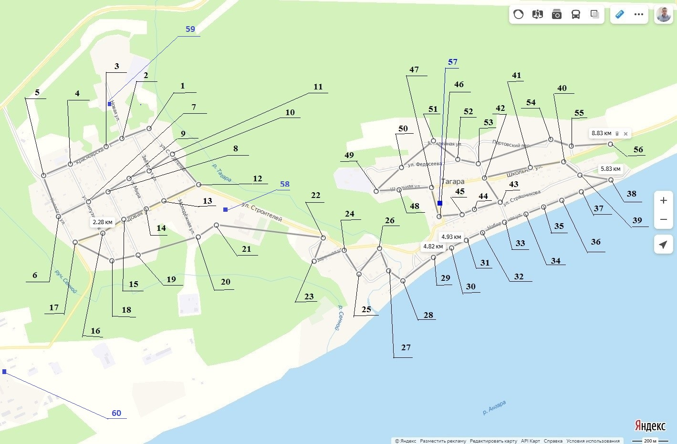

село Заледеево
1 | ул. Октябрьская, д. 108.  58.6785,98.8213 | 0 | 1 | ул. Октябрьская, д. 83, 108. | бетон | 4,56 | Да | Контейнер | 1 | 0.75 | Нет
2 | ул.Лесная  58.6786,98.8167 | 0 | 1 | Автобусная остановка. | бетон | 10,52 | Да | Контейнер | 2 | 0.75 | Да
3 | ул. Лесная, д. 8.  58.6781,98.8139 | 0 | 1 | ул.Лесная д. 8, 10,12. | бетон | 4,56 | Да | Контейнер | 1 | 0.75 | Нет
4 | ул. Лесная, д. 2.  58.6780,98.8118 | 0 | 1 | ул. Лесная, д. 2, 4, 6. | бетон | 4,56 | Да | Контейнер | 1 | 0.75 | Нет
5 | ул. Комсомольская,  д 1.  58.6770,98.8118 | 0 | 1 | ул. Магистральная,  д. 1, 2.  Ул. Комсомольская,  д. 1, 3, 4, 6. | бетон | 4,56 | Да | Контейнер | 1 | 0.75 | Нет
6 | Ул. Комсомольская, д. 8.  58.6769,98.8138 | 0 | 1 | Ул. Комсомольская, д. 7, 8, 9, 10, 11, 12. | бетон | 4,56 | Да | Контейнер | 1 | 0.75 | Нет
7 | Ул. Комсомольская, д. 15.  58.6769,98.8169 | 0 | 1 | Ул. Комсомольская, д. 14, 15, 16, 17, 18. Ул. 70 Лет Октября, д. 4, 5, 6, 7, 8. | бетон | 4,56 | Да | Контейнер | 1 | 0.75 | Нет
8 | Ул. Комсомольская, д. 24.  58.6770,98.8204 | 0 | 1 | Ул. Комсомольская, д. 24.  Ул. Октябрьская, д. 79. | бетон | 4,56 | Да | Контейнер | 1 | 0.75 | Нет
9 | Ул. Октябрьская, д. 105.  58.6778,98.8221 | 0 | 1 | Ул. Октябрьская, д. 81, 81А, 106, 107. | бетон | 4,56 | Да | Контейнер | 1 | 0.75 | Нет
10 | Ул. Октябрьская, д. 104.  58.6772,98.8222 | 0 | 1 | Ул. Октябрьская, д. 104, 105. | бетон | 4,56 | Да | Контейнер | 1 | 0.75 | Нет
11 | Ул. Октябрьская, д. 103.  58.6764,98.8224 | 0 | 1 | Ул. Октябрьская, д. 77, 101, 102, 103. | бетон | 4,56 | Да | Контейнер | 1 | 0.75 | Нет
12 | Ул. Пионерская, д. 22.  58.6760,98.8202 | 0 | 1 | Ул. Пионерская, д. 16, 17, 18, 19, 20, 21, 22, 23, 24, 25. | бетон | 4,56 | Да | Контейнер | 1 | 0.75 | Нет
13 | Ул. Пионерская, д. 13.  58.6759,98.8168 | 0 | 1 | Ул. 70 Лет Октября, д. 9, 10, 11, 12, 13, 14. Ул. Пионерская, д. 12, 13, 14, 15. | бетон | 4,56 | Да | Контейнер | 1 | 0.75 | Нет
14 | Ул. Пионерская, д. 8.  58.6758,98.8140 | 0 | 1 | Ул. Пионерская, д. 7, 8, 9, 10, 11. | бетон | 4,56 | Да | Контейнер | 1 | 0.75 | Нет
15 | Ул. Пионерская, д. 1. 58.6760,98.8118 | 0 | 1 | ул. Магистральная, д. 4, 5, 6, 7, 8. Ул. Пионерская, д. 1, 2, 3, 4, 5, 6. | бетон | 4,56 | Да | Контейнер | 1 | 0.75 | Нет
16 | ул. Молодёжная, д. 2.  58.6745,98.8117 | 0 | 1 | ул. Магистральна, д. 9, 10, 11, 12. ул. Молодёжная, д. 1, 2, 3, 4, 5, 6, 7, 8, 9. | бетон | 10,52 | Да | Контейнер | 2 | 0.75 | Да
17 | Ул. Молодежная, д. 10.  58.6749,98.8157 | 0 | 1 | Ул. Молодежная, д. 10, 11. Ул. 70 Лет Октября, д. 18, 20. | бетон | 4,56 | Да | Контейнер | 1 | 0.75 | Нет
18 | Ул. 70 лет Октября, д. 17.  58.6753,98.8167 | 0 | 1 | Ул. 70 лет Октября, д. 15, 17, 18, 19, 20. Ул. Молодёжная, д. 12, 13, 15, 17. | бетон | 4,56 | Да | Контейнер | 1 | 0.75 | Нет
19 | Ул. Молодежная, д. 21.  58.6750,98.8201 | 0 | 1 | Ул. Молодежная, д. 17, 19, 21, 23, 25. Ул. Октябрьская, д. 67, 69, 71, 73. | бетон | 4,56 | Да | Контейнер | 1 | 0.75 | Нет
20 | Ул. Октябрьская, д. 97.  58.6755,98.8226 | 0 | 1 | Ул. Октябрьская, д. 94, 95, 96, 97, 98, 99, 100, | бетон | 4,56 | Да | Контейнер | 1 | 0.75 | Нет
21 | Ул. Октябрьская, д. 91.  58.6739,98.8227 | 0 | 1 | Ул. Октябрьская, д. 88, 89, 90, 91, 92, 93. | бетон | 4,56 | Да | Контейнер | 1 | 0.75 | Нет
22 | Пер. Цукановой, д. 14.  58.6729,98.8197 | 0 | 1 | Пер. Цукановой, д. 14.  Ул. Октябрьская, д. 63, 65. | бетон | 4,56 | Да | Контейнер | 1 | 0.75 | Нет
23 | Ул. 70 лет Октября, д. 25.  58.6733,98.8168 | 0 | 1 | Ул. 70 лет Октября, д. 25, 26, 27, 28, 29, 30. Пер. Цукановой, д. 12. | бетон | 4,56 | Да | Контейнер | 1 | 0.75 | Нет
24 | Ул. Романтиков, д. 10.  58.6739,98.8151 | 0 | 1 | Ул. Романтиков, д. 5, 7, 8, 9, 10. | бетон | 4,56 | Да | Контейнер | 1 | 0.75 | Нет
25 | Ул. Романтиков, д. 1.  58.6738,98.8122 | 0 | 1 | Ул. Романтиков, д. 1, 2, 3, 4, 6. ул. Магистральная, д. 20. | бетон | 4,56 | Да | Контейнер | 1 | 0.75 | Нет
26 | ул. Цукановой, д. 1.  58.6726,98.8124 | 0 | 1 | ул. Магистральная, д. 21, 22, 23, 24. ул. Цукановой, д. 1. | бетон | 4,56 | Да | Контейнер | 1 | 0.75 | Нет
27 | ул. Цукановой, д. 5.  58.6725,98.8134 | 0 | 1 | ул. Цукановой, д. 3, 5, 7, 9, 11. | бетон | 10,52 | Да | Контейнер | 2 | 0.75 | Да
28 | Ул. Усенко,  д. 27.  58.6718,98.8170 | 0 | 1 | Ул. Усенко,  д. 27, 28, 29.  Ул. 70 лет Октября, д. 31, 32, 33. | бетон | 4,56 | Да | Контейнер | 1 | 0.75 | Нет
29 | ул. Сурикова, д. 24.  58.6702,98.8170 | 0 | 1 | ул. Сурикова, д. 22, 24. Ул. 70 лет Октября, д. 35 (Заледеевская школа). | бетон | 10,52 | Да | Контейнер | 2 | 0.75 | Да
30 | Ул. Сурикова, д. 16.  58.6698,98.8134 | 0 | 1 | Ул. Сурикова, д. 10, 12, 14, 16, 18. Ул. Магистральная, д. 32, 34. | бетон | 4,56 | Да | Контейнер | 1 | 0.75 | Нет
31 | Ул. Сурикова, д. 4.  58.6695,98.8092 | 0 | 1 | Ул. Сурикова, д. 4, 6, 8. | бетон | 4,56 | Да | Контейнер | 1 | 0.75 | Нет
32 | Ул. Магистральная, д. 9.  58.6678,98.8135 | 0 | 1 | Ул. Магистральная, д. 5, 6, 7, 8, 9, 36, 38. | бетон | 4,56 | Да | Контейнер | 1 | 0.75 | Нет
33 | Ул. Магистральная, д. 21.  58.6674,98.8124 | 0 | 1 | Ул. Магистральная, д. 21.  Ул. Октябрьская 23А/2 (детский сад). | бетон | 4,56 | Да | Контейнер | 1 | 0.75 | Нет
34 | ул. Октябрьская д. 4.  58.6649,98.8075 | 0 | 1 | ул. Октябрьская д. 1, 2, 4, 6. | бетон | 10,52 | Да | Контейнер | 2 | 0.75 | Да
35 | ул. Октябрьская, д. 10.  58.6648,98.8092 | 0 | 1 | ул. Октябрьская, д. 3, 8, 10. | бетон | 4,56 | Да | Контейнер | 1 | 0.75 | Нет
36 | ул. Октябрьская, д. 7. 58.6652,98.8107 | 0 | 1 | ул. Октябрьская, д. 5, 7, 9, 12. | бетон | 4,56 | Да | Контейнер | 1 | 0.75 | Нет
37 | ул. Октябрьская, д. 18.  58.6652,98.8122 | 0 | 1 | ул. Октябрьская, д. 14, 16, 18, 20, 22. | бетон | 4,56 | Да | Контейнер | 1 | 0.75 | Нет
38 | ул. Октябрьская, д. 15.  58.6659,98.8137 | 0 | 1 | ул. Октябрьская, д. 11, 13, 15, 17, 19, 15А, 17А, 19А, 21А. | бетон | 4,56 | Да | Контейнер | 1 | 0.75 | Нет
39 | ул. Октябрьская, д. 26.  58.6654,98.8150 | 0 | 1 | ул. Октябрьская, д. 24, 26, 28, 28А. | бетон | 4,56 | Да | Контейнер | 1 | 0.75 | Нет
40 | ул. Сурикова, д. 23.  58.6664,98.8156 | 0 | 1 | ул. Сурикова, д. 23, 23А, ул. Октябрьская 30А, автобусная остановка. | бетон | 4,56 | Да | Контейнер | 1 | 0.75 | Нет
41 | ул. Октябрьская, д. 25.  58.6662,98.8168 | 0 | 1 | ул. Октябрьская, д. 25, 30, 34. | бетон | 4,56 | Да | Контейнер | 1 | 0.75 | Нет
42 | ул. Октябрьская, д. 36.  58.6664,98.8183 | 0 | 1 | ул. Октябрьская, д. 27, 29, 31, 33, 36, 38, 40, 42. | бетон | 4,56 | Да | Контейнер | 1 | 0.75 | Нет
43 | ул. Береговая, д. 10.  58.6666,98.8215 | 0 | 1 | ул. Береговая, д. 1, 2, 3, 4, 5, 6, 7, 10, 12. | бетон | 4,56 | Да | Контейнер | 1 | 0.75 | Нет
44 | ул. Октябрьская, д. 48.  58.6676,98.8202 | 0 | 1 | ул. Октябрьская, д. 35, 37, 41, 43, 45, 46, 47, 48, 50, 52, 54, 56. | бетон | 4,56 | Да | Контейнер | 1 | 0.75 | Нет
45 | ул. Береговая, д. 16.  58.6678,98.8225 | 0 | 1 | ул. Береговая, д. 7, 9, 11, 13, 14, 15, 16, 18, 20. | бетон | 4,56 | Да | Контейнер | 1 | 0.75 | Нет
46 | ул. Октябрьская, д. 62.  58.6694,98.8215 | 0 | 1 | ул. Октябрьская, д. 45, 47, 49, 51, 58, 60, 62, 64, 65. | бетон | 4,56 | Да | Контейнер | 1 | 0.75 | Нет
47 | ул. Береговая д. 22.  58.6692,98.8232 | 0 | 1 | ул. Береговая д. 17, 19, 22, 23, 24, 25, 26, 27. | бетон | 10,52 | Да | Контейнер | 2 | 0.75 | Да
48 | ул. Октябрьская д. 76.  58.6707,98.8224 | 0 | 1 | ул. Октябрьская д. 53, 55, 57, 66, 67, 68, 69, 76, 78, 82. | бетон | 4,56 | Да | Контейнер | 1 | 0.75 | Нет
49 | ул. Береговая д. 30.  58.6712,98.8239 | 0 | 1 | ул. Береговая д. 28, 29, 30, 31, 32, 33, | бетон | 4,56 | Да | Контейнер | 1 | 0.75 | Нет
50 | ул. Октябрьская д. 85.  58.6730,98.8230 | 0 | 1 | ул. Октябрьская д. 61, 84, 85, 86, 87.  ул. Береговая д. 34, 35. | бетон | 10,52 | Да | Контейнер | 2 | 0.75 | Да
51 | ул.70 лет Октября, д.35  58.671487, 98.817400 | 1 | 0 | ул.70 лет Октября, д.35 | бетон | 9 | Нет | Контейнер | 2 | 0,75 | Нет | Муниципальное казенное обще образовательное учреждение "Заледеевская средняя общеобразовательная школа" | 1022400828416 | 663478 Красноярский край,  Кежемский район, с. Заледеево,  ул. 70 лет Октября, д. 35
Схема размещения мест (площадок) накопления твёрдых коммунальных отходов село Заледеево
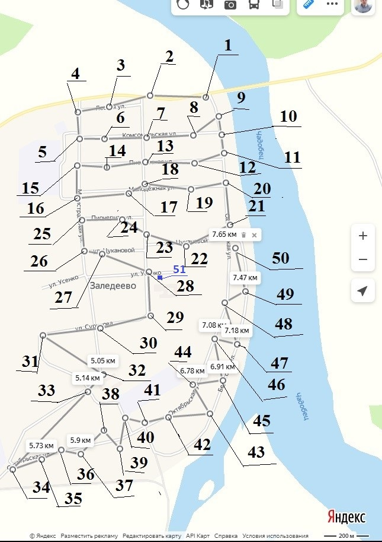
деревня Климино (Заледеевский сельсовет)

1 | ул. Крайняя, д. 2.  58.6403,98.7392 | 0 | 1 | ул. Крайняя, д. 2, 4. | бетон | 4,56 | Да | Контейнер | 1 | 0.75 | Нет
2 | ул. Советская, д.3.  58.6398,98.7397 | 0 | 1 | ул. Советская, д. 3, 5, 7. | бетон | 4,56 | Да | Контейнер | 1 | 0.75 | Нет
3 | ул. Ленина д. 4.  58.6391,98.7401 | 0 | 1 | ул. Ленина д. 4, 5, 6, 8. | бетон | 4,56 | Да | Контейнер | 1 | 0.75 | Нет
4 | ул. Октябрьская, д.2.  58.6390,98.7428 | 0 | 1 | ул. Октябрьская, д. 2, 3, 4, 5. | бетон | 4,56 | Да | контейнер | 1 | 0.75 | Нет
5 | ул. Ленина д. 12.  58.6392,98.7422 | 0 | 1 | ул. Ленина д. 7, 9, 11, 12, 13, 15. | бетон | 4,56 | Да | Контейнер | 1 | 0.75 | Нет
6 | ул. Советская д. 9.  58.6402,98.7417 | 0 | 1 | ул. Советская д. 2, 4, 11, 13. | бетон | 4,56 | Да | Контейнер | 1 | 0.75 | Нет
7 | ул. Советская, д. 15.  58.6407,98.7434 | 0 | 1 | ул. Советская, д. 15, 17. Автобусная остановка. | бетон | 10,52 | Да | Контейнер | 2 | 0.75 | Да
8 | ул. Советская, д. 8.  58.6402,98.7435 | 0 | 1 | ул. Советская, д. 8, 10. | бетон | 4,56 | Да | Контейнер | 1 | 0.75 | Нет
9 | ул. Октябрьская, д. 14.  58.6395,98.7458 | 0 | 1 | ул. Октябрьская, д. 7, 8, 9, 11, 14, 16. | бетон | 4,56 | Да | Контейнер | 1 | 0.75 | Нет
10 | ул. Ленина д. 27.  58.6398,98.7464 | 0 | 1 | ул. Ленина д. 17, 19, 21, 23, 25, 27. Ул. Октябрьская, д. 13, 20. | бетон | 10,52 | Да | Контейнер | 2 | 0.75 | Да
11 | ул. Советская, д. 21.  58.6407,98.7454 | 0 | 1 | ул. Советская, д. 10, 12, 19, 21, 23. | бетон | 4,56 | Да | Контейнер | 1 | 0.75 | Нет
12 | ул. Крайняя, д.13.  58.6418,98.7438 | 0 | 1 | ул. Крайняя, д. 13, 14. | бетон | 4,56 | Да | Контейнер | 1 | 0.75 | Нет
13 | ул. Советская, д. 14.  58.6408,98.7471 | 0 | 1 | ул. Советская, д. 14, 16, 25, 27, 29. | бетон | 4,56 | Да | Контейнер | 1 | 0.75 | Нет
14 | ул. Ленина, д. 33.  58.6402,98.7482 | 0 | 1 | ул. Октябрьская, д. 14. ул. Ленина, д. 29, 31, 33, 35, 37, 39, 41. | бетон | 4,56 | Да | Контейнер | 1 | 0.75 | Нет
15 | ул. Советская, д. 31.  58.6414,98.7479 | 0 | 1 | ул. Советская, д. 30, 31, 32, 33. | бетон | 4,56 | Да | Контейнер | 1 | 0.75 | Нет
Схема размещения мест (площадок) накопления твёрдых коммунальных отходов деревня Климино (Заледеевский сельсовет)
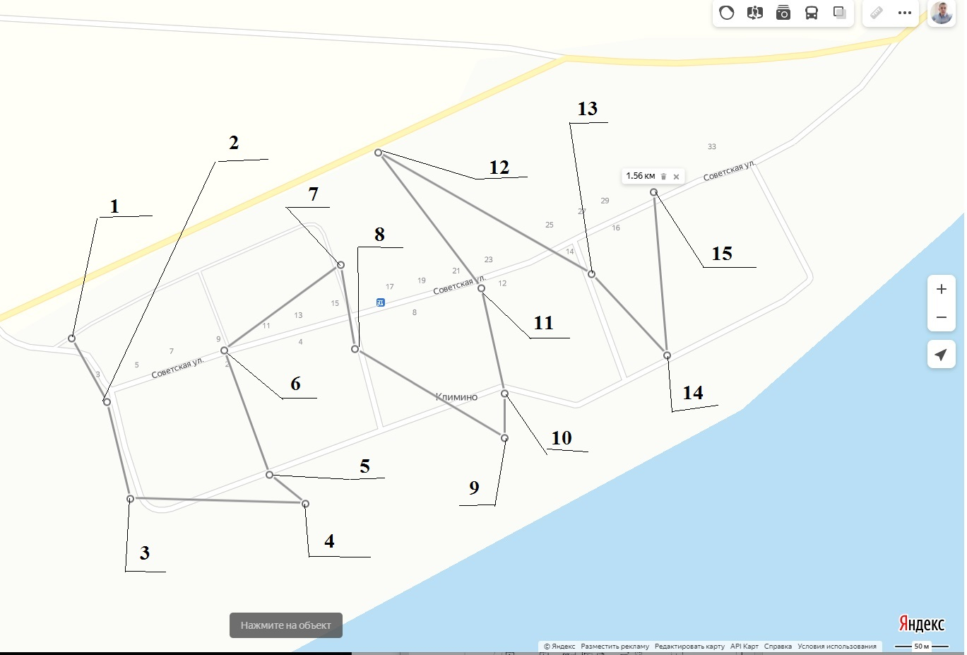
деревня Чадобец (Заледеевский сельсовет)
1 | ул. Северная, д.2.  58.6610,98.8598 | 0 | 1 | ул. Северная, д. 1, 2. | бетон | 4,56 | Да | Контейнер | 1 | 0.75 | Нет
2 | ул. Комсомольская,  д 2.  58.6598,98.8592 | 0 | 1 | ул. Комсомольская,  д. 2, 3, 5, 7, 9, 11. | бетон | 4,56 | Да | Контейнер | 1 | 0.75 | Нет
3 | ул. Кулакова д.1.  58.6592,98.8594 | 0 | 1 | ул. Кулакова д.1, 2, 3, 4, 5, 10. Ул. Береговая, д. 1, 2, 3, 4, 6. | бетон | 10,52 | Да | Контейнер | 2 | 0.75 | Да
4 | ул. Кулакова д. 12.  58.6591,98.8614 | 0 | 1 | ул. Кулакова д. 7, 9, 11, 12, 13, 15. | бетон | 4,56 | Да | Контейнер | 1 | 0.75 | Нет
5 | ул. Кулакова д. 18.  58.6591,98.8647 | 0 | 1 | ул. Кулакова д. 14, 16, 17, 18, 19, 21. | бетон | 4,56 | Да | Контейнер | 1 | 0.75 | Нет
6 | ул. Комсомольская,  д. 16.  58.6598,98.8638 | 0 | 1 | ул. Комсомольская,  д. 10, 12, 15, 16, 17, 19, 21. | бетон | 4,56 | Да | Контейнер | 1 | 0.75 | Нет
Схема размещения мест (площадок) накопления твёрдых коммунальных отходов деревня Чадобец (Заледеевский сельсовет)
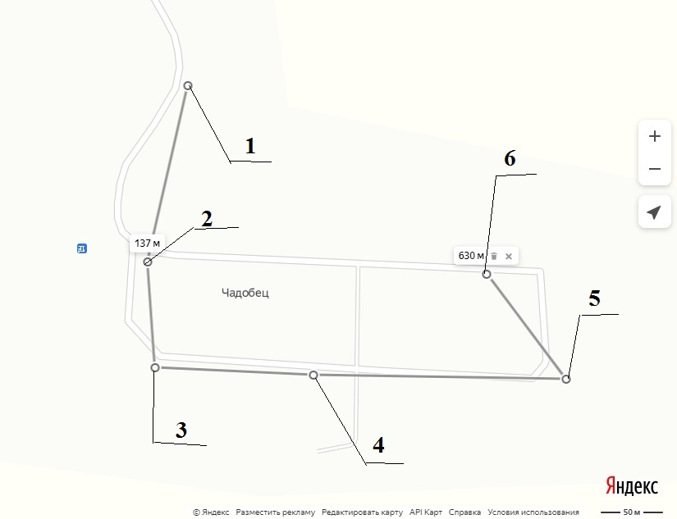
посёлок Недокура
1 | ул. Предмостная.  58.5816,100.6224 | 0 | 1 | ул. Предмостная, д. 14, 16, 18, ул. Советская, д. 9, 10, 11, 12, 13, 14, 15, 16, 17, 18. | бетон | 4,56 | Да | Контейнер | 1 | 0.75 | Нет
2 | ул. Комсомольская  58.5805,100.6191 | 0 | 1 | ул.Дачная,.д. 2,4,5,6,7,  8,9,10,11,12,1 3.  ул.Дачная д.1,3.  ул.Безымянная д. 1,2, 3,4,5,6.  ул.Лесная , д. 1,2,3,4,5. | бетон | 10,52 | Да | Контейнер | 2 | 0.75 | Да
3 | ул. Предмостная, 58.5815,100.6168 | 0 | 1 | ул. Предмостная д.1,2,3,4,5,6,7. | бетон | 4,56 | Да | Контейнер | 1 | 0.75 | Нет
4 | ул. Дачная, 58.5794,100.6136 | 0 | 1 | ул. Дачная, д. 2, 4, 5, 6, 7, 8, 9, 11, 13. | бетон | 4,56 | Да | Контейнер | 1 | 0.75 | Нет
5 | ул. Безымянная, 58.5798,100.6177 | 0 | 1 | ул. Безымянная  д. 1,2,3,4,5,6. | бетон | 4,56 | Да | Контейнер | 1 | 0.75 | Нет
6 | ул. Советская, д. 2А.  58.5780,100.6212 | 0 | 1 | ул. Советская, д. 1, 1А, 2, 2А, 3, 4, 5, 6, 7, 8. | бетон | 4,56 | Да | Контейнер | 1 | 0.75 | Нет
7 | ул. Янтарная  58.5797,100.6227 | 0 | 1 | ул.Янтарная, д.9,10,11, 12,13,14,15,16. | бетон | 4,56 | Да | Контейнер | 1 | 0.75 | Нет
8 | ул.Янтарная д. 2.  58.5782,100.6229 | 0 | 1 | ул.Янтарная д.№1,2,3,4,5,6,7,8. | бетон | 10,52 | Да | Контейнер | 2 | 0.75 | Да
9 | ул. Супругов Самаль,  58.5766,100.6173 | 0 | 1 | ул. Супругов Самаль  д. 1,2,3,4,5.  ул. Молодёжная д.1,2,3,4. | бетон | 4,56 | Да | Контейнер | 1 | 0.75 | Нет
10 | ул.Ленина д. 1.  58.5767,100.6209 | 0 | 1 | ул.Ленина д.1,2,3,4,5,6. | бетон | 10,52 | Да | Контейнер | 2 | 0.75 | Да
11 | ул.Молодёжная, д. 9.  58.5742,100.6169 | 0 | 1 | ул.Молодёжная д. 5,6, 7,8,9. | бетон | 4,56 | Да | Контейнер | 1 | 0.75 | Нет
12 | пер. Октябрьский.  58.5743,100.6186 | 0 | 1 | пер. Октябрьский,  д. 1А, 1, 2, 3, 4, 5, 6, 7. | бетон | 10,52 | Да | Контейнер | 2 | 0.75 | Да
13 | ул.Ленина,  58.5742,100.6206 | 0 | 1 | ул.Ленина д.7,8,9,10,11,12,13,14,15,16. | бетон | 4,56 | Да | Контейнер | 1 | 0.75 | Нет
14 | ул. 40 лет Победы,  58.5678,100.6304 | 0 | 1 | ул. 40 лет Победы, д. 1, 2, 3. | бетон | 4,56 | Да | Контейнер | 1 | 0.75 | Нет
15 | 58.5596,100.6557 | 0 | 1 | Посёлок Недокура | бетон | 42,08 | Да | Мульда | 3 | 8 | Нет
Схема размещения мест (площадок) накопления твёрдых коммунальных отходов посёлок Недокура
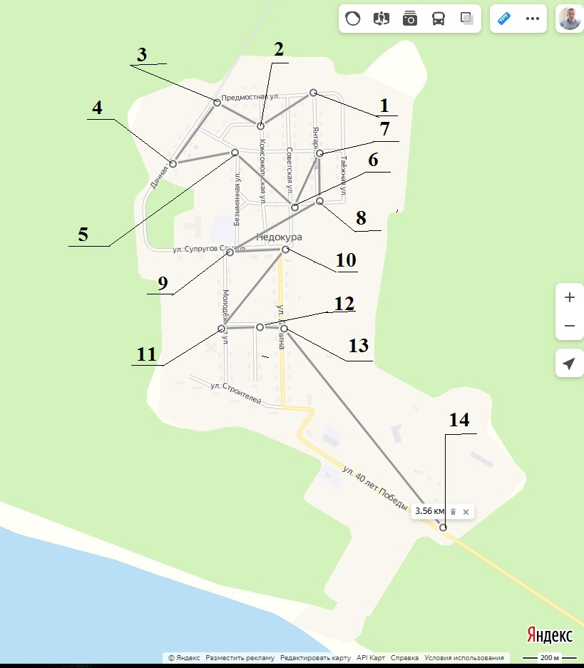
Схема размещения мест (площадок) накопления твёрдых коммунальных отходов посёлок Недокура

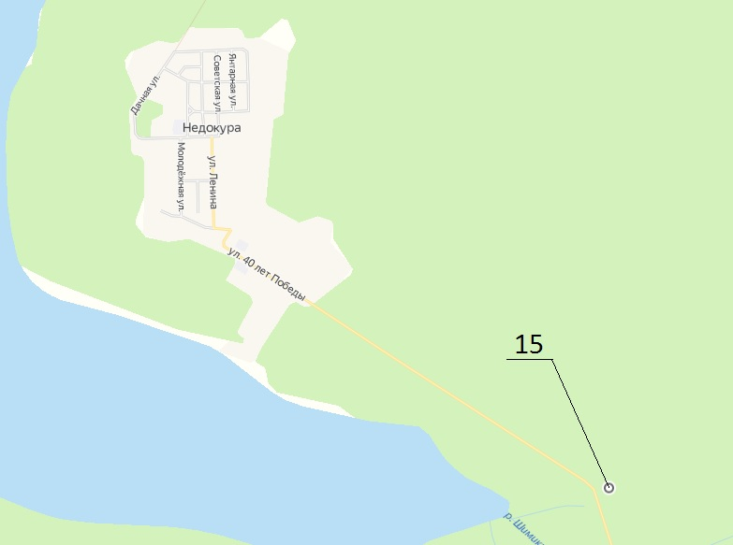

село Ирба
(в редакции постановления Администрации Кежемского района от 13.02.2023 № 120)
1 | ул. Береговая д. 7.  58.095430, 98.994309 | 0 | 1 | ул. Береговая д.1,3,4,5,6,7.  ул. Химлесхозовская  д.4 | бетон | 10,52 | Да | Контейнер | 2 | 0.75 | Да
2 | ул. Береговая д. 13.  58.095787, 99.001164 | 0 | 1 | ул. Береговая д.9,11,13,15. | бетон | 10,52 | Да | Контейнер | 2 | 0.75 | Да
3 | ул. Лесная д. 2.  58.097102, 98.997937 | 0 | 1 | ул. Лесная д. 2,3,4,6,8.  ул. Химлесхозовская  д.2 | бетон | 10,52 | Да | Контейнер | 2 | 0.75 | Да
4 | ул. Луговая. 4.  58.098294, 98.992250 | 0 | 1 | ул. Луговая д. 2,4,6. | бетон | 10,52 | Да | Контейнер | 2 | 0.75 | Да
5 | ул. Почтовая д. 5.  58.097920, 98.989750 | 0 | 1 | ул. Почтовая, д. 1,3,4,5,6,910,11 | бетон | 10,52 | Да | Контейнер | 2 | 0.75 | Да
6 | ул. Центральная д. 8.  58.099473, 98.986657 | 0 | 1 | ул. Первомайская д. 12, 14,16,18,20,22.  ул. Центральная д. 4,6,7,9,10,12. | бетон | 10,52 | Да | Контейнер | 2 | 0.75 | Да
7 | ул. Нагорная д. 7.  58.101586, 98.988803 | 0 | 1 | ул. Нагорная д. 5,7,9А,11,15.  ул. Первомайская  д. 1,3,5,8,10. | бетон | 10,52 | Да | Контейнер | 2 | 0.75 | Да
Схема размещения мест (площадок) накопления твёрдых коммунальных отходов село Ирба
(в редакции постановления Администрации Кежемского района от 13.02.2023 № 120)
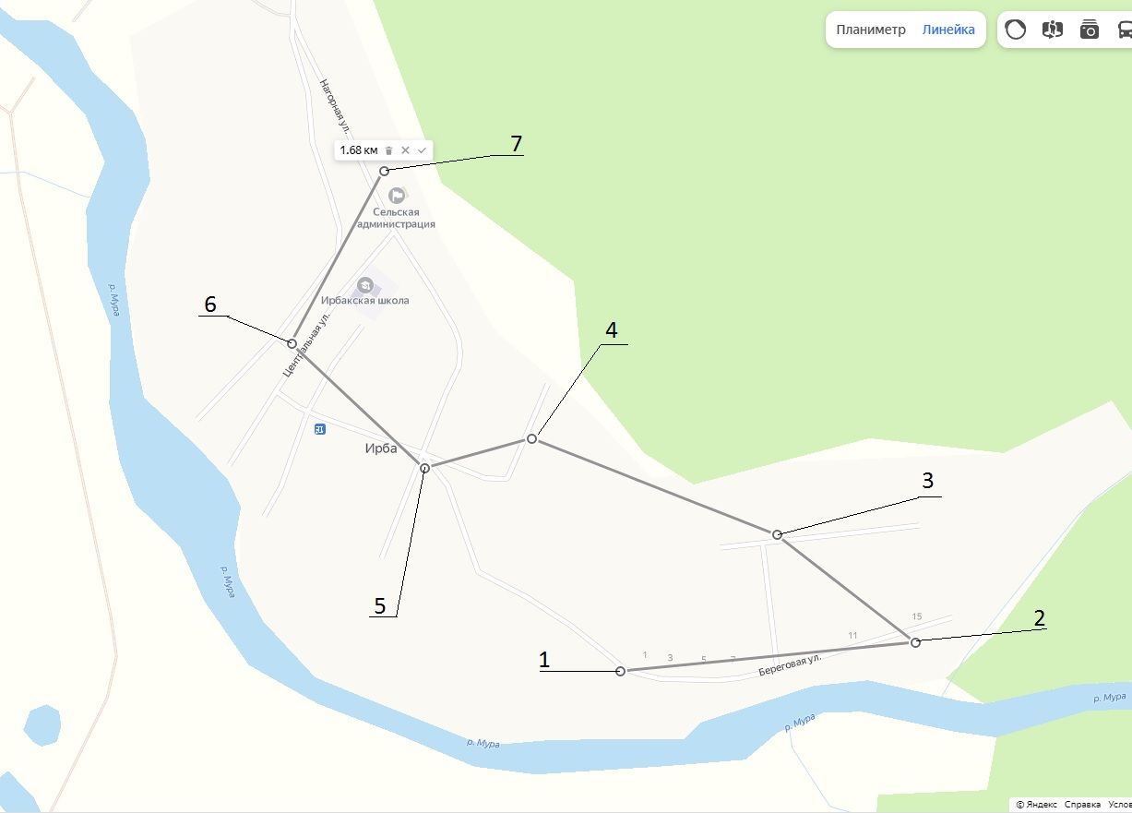
деревня Бидея (Ирбинский сельсовет)
1 | 57.9225,99.1888 | 0 | 1 | Деревня Бидея | бетон | 16,16 | Да | Мульда | 1 | 8 | Нет
Схема размещения мест (площадок) накопления твёрдых коммунальных отходов деревня Бидея (Ирбинский сельсовет)

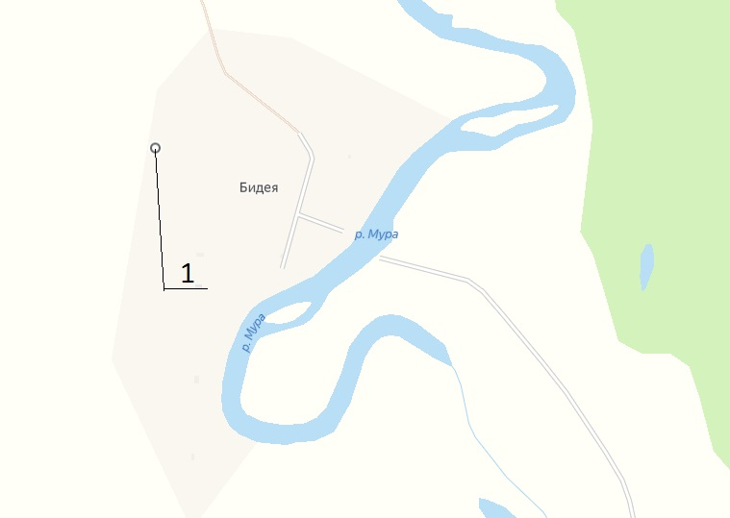

село Яркино
1 | 59.1329,99.3917 | 0 | 1 | село Яркино | бетон | 16,16 | Да | Мульда | 1 | 8 | Нет
2 | 59.1291,99.3861 | 0 | 1 | село Яркино | бетон | 16,16 | Да | Мульда | 1 | 8 | Нет
3 | 59.1353,99.4020 | 0 | 1 | село Яркино | бетон | 16,16 | Да | Мульда | 1 | 8 | Нет
Схема размещения мест (площадок) накопления твёрдых коммунальных отходов село Яркино
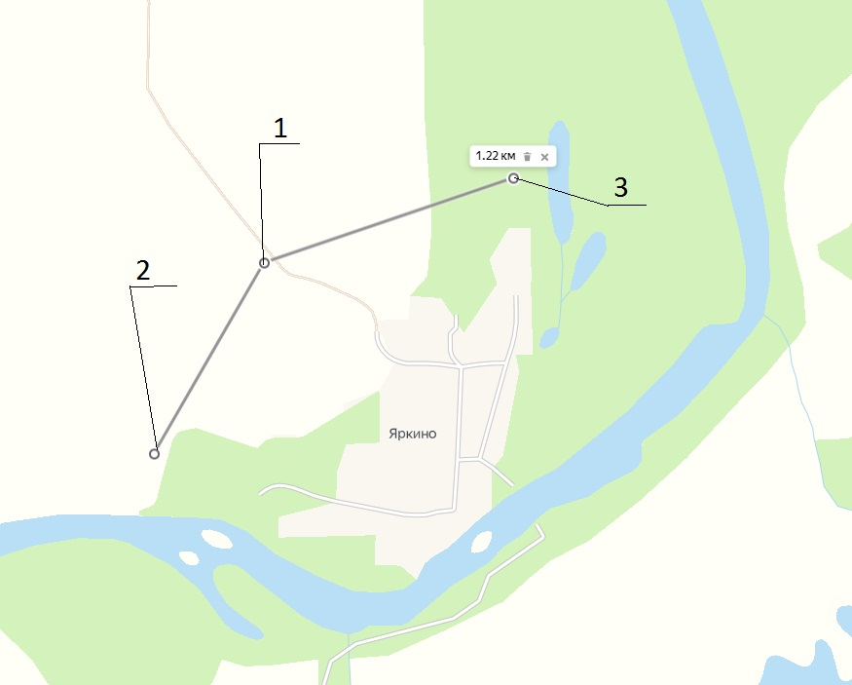
 | ИТОГО | 0 | 169 |  |  |  |  |  | 211 / 7
Город Кодинск - http://www.admkodinsk.ru/

